**Оценка рисков в области энергетической безопасности России  
*Бикбаува А.И.1  
Саяпов И.Р.2***

*Студент1,2*

*Уфимский государственный нефтяной технический университет,*

*УВШЭУ, Уфа, Россия1*

*РГУ нефти и газа (НИУ) имени И.М. Губкина, факультет разработки нефтяных и газовых месторождений, Москва, Россия2*

*E–mail:*[*adel.bikbauva2002@yandex.ru1,2*](mailto:adel.bikbauva2002@yandex.ru1,2)

В статье исследуются глобальные вызовы в сфере энергетики и выявляются стратегии для снижения рисков в области энергетической безопасности. Результаты исследования показывают, что энергетические системы имеют тесные связи с национальной и человеческой безопасностью, а политика в области энергетической безопасности играет ключевую роль в преобразование экономики.

Актуальность исследования: Необходимость перехода от стационарной модели оценки угроз и систем безопасности к динамичной модели, требующей мгновенного реагирования на изменения в энергетической области; Создание системы управления рисками в области энергетической безопасности.

Цель: Формирование матрицы чувствительности и предсказуемости рисков в области энергетической безопасности, разработка мер для устранения рисков.

Задачи:

1. Проанализировать внутренние и внешние риски в области энергетической безопасности;

2. Разработать матрицу чувствительности и предсказуемости;

3. Разработать мероприятия для быстрого реагирования и уменьшения количества рисков.

Риск в области энергетической безопасности - возможность перерастания вызова энергетической безопасности в угрозу, реализации угрозы энергетической безопасности или наступления иных обстоятельств, оказывающих отрицательное влияние на состояние энергетической безопасности, в зависимости от действий или бездействия субъектов энергетической безопасности.

В рамках исследования была проведена экспертная оценка внешних и внутренних рисков в области энергетической безопасности в трех секторах: экологическом, экономическом и политическом. Результаты оценки внешних рисков: замедление роста мирового спроса на энергоресурсы и изменение его структуры (использование СПГ, ВИЭ) [2,3], резкое обострение военно-политической обстановки (межгосударственные отношения) и создание условий для применения военной силы, медленная реализация климатической политики и переход к "зеленой экономике". Результаты оценки внутренних рисков: сокращение существующих рынков и трудности, связанные с выходом на новые рынки для РФ. Возникновение и эскалация вооруженных конфликтов, угрожающих добыче, транспортировке или потреблению российских энергоресурсов. Недостаточная готовность организаций топливно-энергетического комплекса к функционированию в случае реализации военно-политических угроз (санкций).

На основе экспертной оценки была разработана матрица чувствительности и предсказуемости рисков в области энергетической безопасности, подробнее рисунок 1.

Рис. 1. Матрица чувствительности и предсказуемости рисков в области энергетической безопасности.

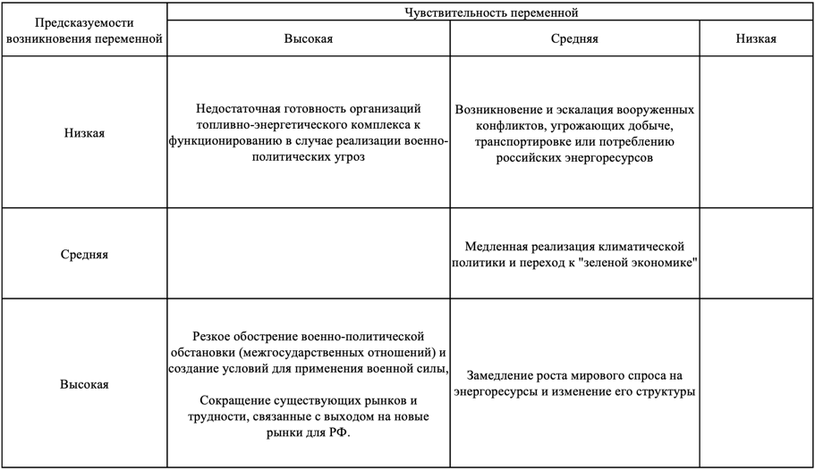

Таким образом, разработка матрицы рисков устойчивости энергетики позволила выявлять ключевые угрозы тэк, проводить более эффективную энергетическую политику, анализировать с позиции устойчивости состояние отраслей и предприятий ТЭК.

***Литература***

1. Мезенцев П.Е. Оценка энергетической безопасности территорий и принятие решений по развитию электроэнергетических систем с применением теории нечетких множеств. 2004. – 191 c.

2. International Energy Agency. (2023). World Energy Outlook 2020. Paris: IEA Publications.

3. International Renewable Energy Agency. (2022). Global Energy Transformation: A Roadmap to 2050.